APUNTES SQL - Joel Sánchez Fernández

Curso interactivo en el siguiente link:

https://sqlinteractivo.desafiolatam.com/cursos/1/categoria/330

La propia página tiene su editor con el que poder trabajar los conceptos que te da en la explicación anterior, me pareció buena forma de aprendizaje y pensé en llevarla a cabo.

> Índice <

NOMBRE PUNTOS
- Seleccionar columnas | 0 / 7
- Seleccionar filas | 0 / 15
- Ordenar resultados | 0 / 6
- Limitar resultados | 0 / 2
- Operaciones con ‘Strings’ | 0 / 10
- Operaciones con fechas | 0 / 6
- Funciones de agregación | 0 / 6
- Distinct | 0 / 6
- Introducción a grupos | 0 / 9
- Having | 0 / 5
- Subconsultas | 0 / 4
- Combinación de consultas | 0 / 5
- Inserción de registros | 0 / 9
- Borrado y modificación de registros | 0 / 5
- Tablas | 0 / 6
- Restricciones | 0 / 11
- Consultas en múltiples tablas | 0 / 6
- Cardinalidad | 0 / 6
- Tipos de ‘Join’ | 0 / 20
- Normalización | 0 / 7
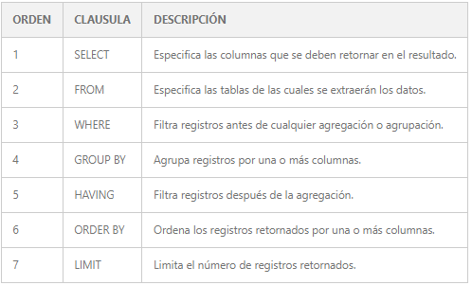
Empezado el 27/01/2025.
- SELECCIONAR COLUMNAS

1.1 SELECT

La consulta que más realizaremos es “SELECT * FROM nombre_tabla;”, el punto y coma indica el final de la consulta que queramos hacer.

Ejemplo en web del curso, vamos a buscar la tabla ‘asistentes’ :

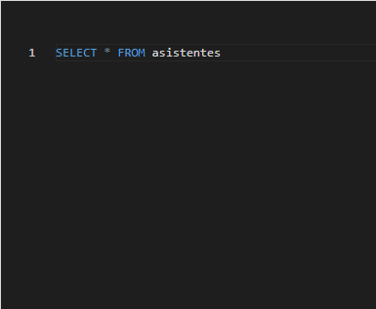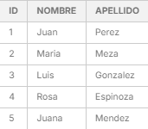

1.2 SELECT ‘Seleccionamos toda la tabla’

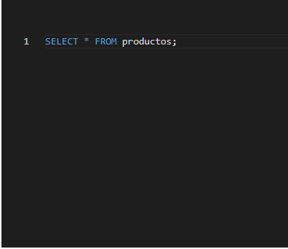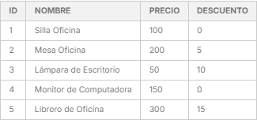

1.3 SELECT ‘Seleccionamos una columna’

Vamos a llamar a la columna ‘apellido’ de la tabla ‘usuario’ con la siguiente consulta “SELECT apellido FROM usurios”:

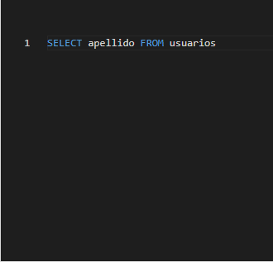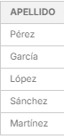

1.4 SELECT ‘Seleccionamos varias columnas’

Vamos a hacer lo mismo pero ponemos varias columnas de seguido separadas por comas, es decir, “SELECT nombre, precio, precio FROM productos”:

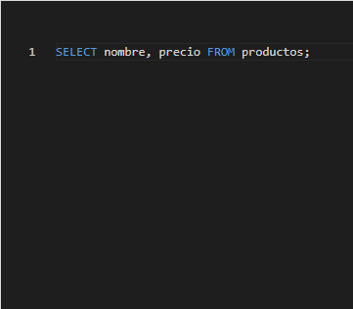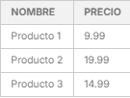

1.5 SELECT ‘Alias (AS)’

Los alias son nombres alternativos que le podemos dar a la columna que estamos seleccionando. Por ejemplo, “SELECT nombre AS cliente FROM usurios;”:

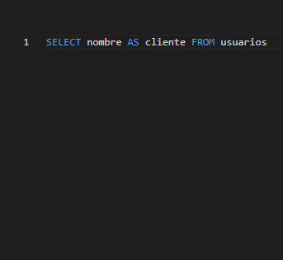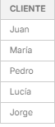

1.6 SELECT ‘Alias (AS) varias columnas’

También podemos hacer lo mismo pero con varias columnas, siendo separadas por comas:

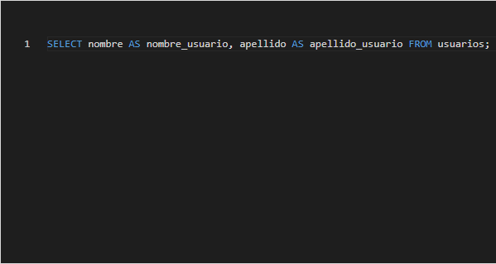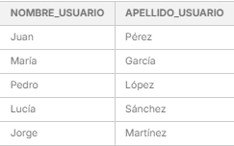

1.7 SELECT ‘Alias (AS) nombres largos’

Lo mismo, pero ahora si queremos un nombre separado tenemos que poner comillas doble tal que así “SELECT nombre, email AS “Correo electrónico” FROM usuarios;”:

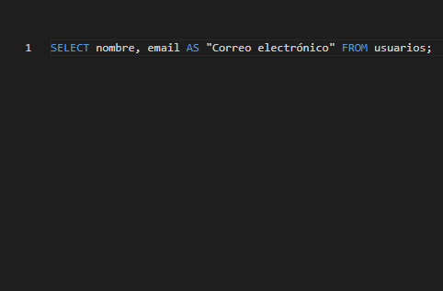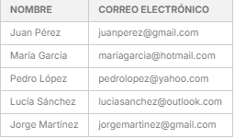

- SELECCIONAR FILAS

  - OPERADOR “Mayor que”

Aquí vamos a empezar a usar la cláusula ‘WHERE’, pongamos un ejemplo, tenemos una tabla ‘pedidos’ con la columna precio, pues podríamos recibir las filas con el precio de producto mayor que 100, es decir, “SELECT * FROM productos WHERE precio > 100;”.

Tengamos en cuenta, que todas las cláusulas siguen el siguiente orden:
- SELECT
- FROM
- WHERE
Si las cambiamos el orden, nos puede llegar a dar fallo en la sintaxis.

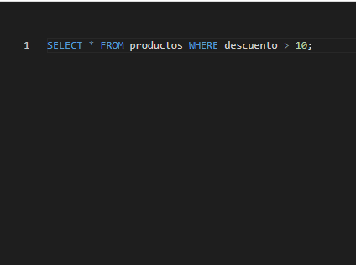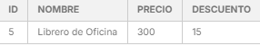

  - OPERADOR “Mayor o igual que”

Misma función que el anterior, pero añadimos el igual, esto cambia la sintaxis a ‘>=’, la cláusula sigue siendo la misma, solo que ahora es mayor o igual que:

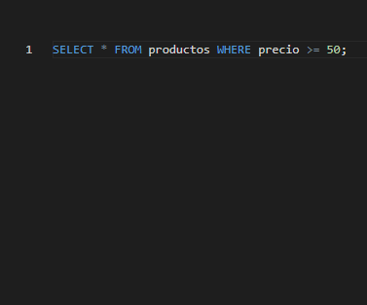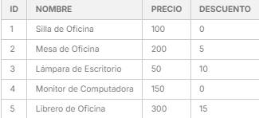

  - OPERADOR “Menor que”

Este operador, es menor que, usaremos el mismo símbolo que antes pero a la inversa, es decir, “SELECT * FROM usuarios WHERE id < 3;”:

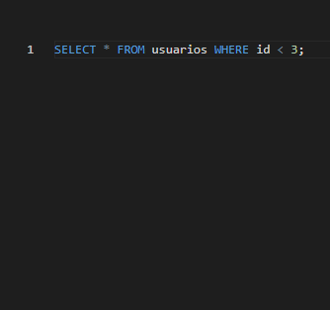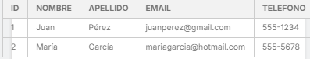

  - OPERADOR “Menor o igual que”

Misma función que el anterior, pero añadimos el igual, esto cambia la sintaxis a ‘<=’, la cláusula sigue siendo la misma, solo que ahora es menor o igual que:

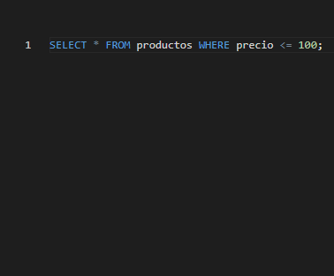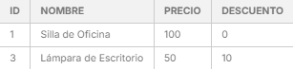

  - SELECCIONANDO “Filas bajo condición”

A veces querremos seleccionar columnas con ciertas condiciones, por ejemplo, queremos seleccionar el ‘id’ y el ‘nombre’ de la tabla ‘productos’, los cuales tengan un precio mayor a 30, esto, en sintaxis sería tal que así “SELECT id, nombre FROM productos WHERE precio > 30;”:

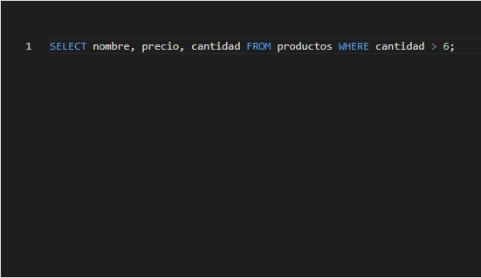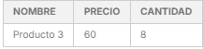

  - SELECCIONANDO “Filas bajo condición de igualdad ‘=’ ”

Cuando queramos seleccionar una condición específica, usaremos ‘=’, en un ejemplo sería así “SELECT nombre FROM usuarios WHERE id = 2;”:

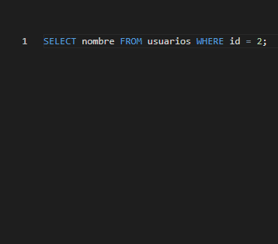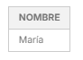

  - SELECCIONANDO “Filas bajo condición de igualdad ‘=’ (String)”

Si queremos comparar textos, tenemos que usar las comillas simples ( ‘ ‘ ). Ejemplo “SELECT * FROM productos WHERE nombre = ‘Pantalón’;”:

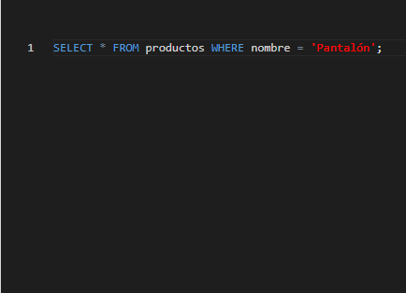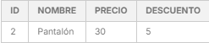

Tenemos que tener en cuenta que la comparación es sensible, es decir, que tenemos que tener cuidado al comparar con MAYUS y MINUS, no es lo mismo ‘Camiseta’ que ‘camiseta’.

  - SELECCIONANDO “Filas bajo condición de igualdad (Boolean)”

Este solo puede guardar dos valores, TRUE o FALSE. Imagina que tenemos una tabla ‘productos’ con la columna ‘destacado’, se puede usar “SELECT * FROM productos WHERE destacado = true;”, o también se puede utilizar la siguiente manera “SELECT * FROM productos WHERE destacado = 1;”, ya que 1 es lo mismo que TRUE:

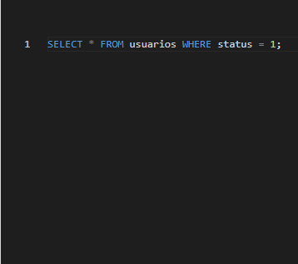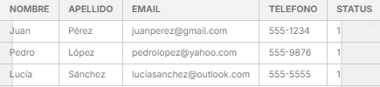

Pasa lo mismo con un valor FALSE o 0 (cero):

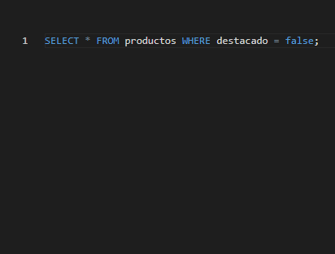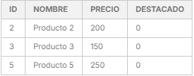

  - OPERADOR “Dos condiciones con operador AND”

WHERE se puede combinar con el operador AND, que se utiliza para añadir otra condición. Si tenemos dos condiciones pero una de ellas no se cumple, no se mostrará nada. Por ejemplo “SELECT * FROM usuarios WHERE nombre = ‘María’ AND email = ‘mariagarcia@hotmail.com’;”:

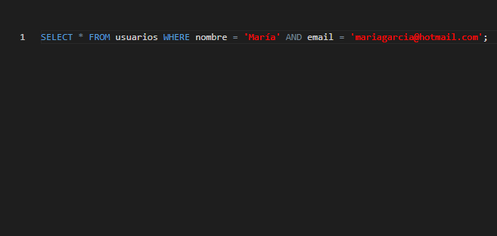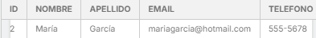

  - OPERADOR “Dos condiciones con operador OR”

WHERE se combina con este operador para varias condiciones, al menos una condición tiene que ser verdadera para que te devuelva resultado. Por ejemplo “SELECT * FROM productos WHERE precio > 1000 OR descuento = 20;”:

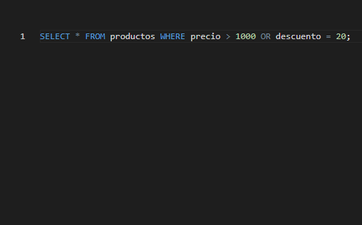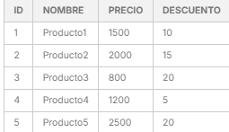

  - SELECCIONANDO “Una fecha, otro tipo de dato”

Este es el tipo de dato ‘date’ (fecha). Estas tienen un formato YYYY-MM-DD.
Vamos a utilizarlo para saber como se usa, si queremos sacar todos los productos de la tabla ‘productos’ creados después de ‘2021-05-01’, usaremos la sentencia “SELECT * FROM productos WHERE fecha_de_creacion >= ‘2021-05-01’;”:

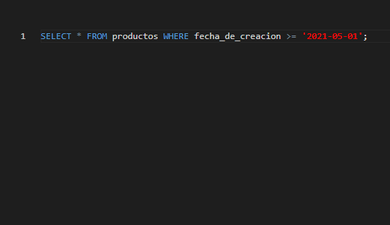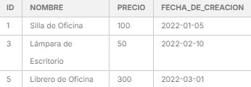

  - SELECCIONANDO “Datos con “between””

El BETWEEN se usa seleccionar registros dentro de un rango específico. Esto son datos inclusivos, los cuales incluyen los valores de referencia que le indicamos. Por ejemplo “SELECT * FROM productos WHERE stock BETWEEN 20 AND 30;”:

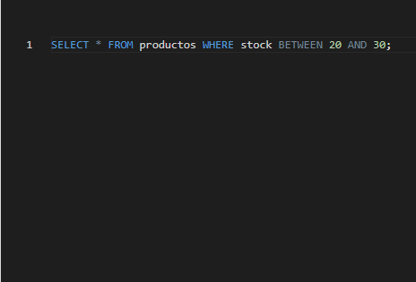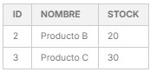

Hay que tener cuidado, ya que si los valores que marcamos no queremos que sean inclusivos, tendremos que usar la siguiente sintaxis “SELECT * FROM productos WHERE stock >= 20 AND stock < 30;”.

  - SELECCIONANDO “Filas con “like””

Este se usa cuando queremos buscar algo que empiece por tal letras, es decir, un ejemplo es este “SELECT * FROM usuarios WHERE apellido LIKE ‘Ma%’”. El % represente cualquier carácter adicional después de las letras:

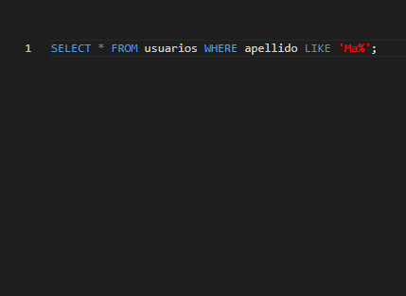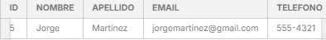

Esto también puede ser al revés, con el % al principio y queremos que termine en ciertas letras. Por ejemplo “SELECT * FROM usuarios WHERE nombre LIKE ‘%o’;”:

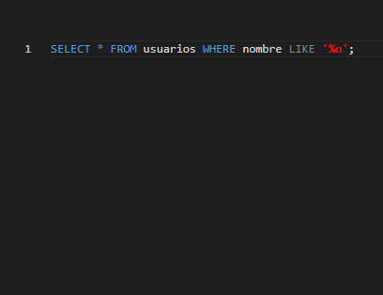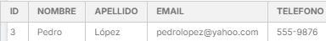

El % también representa números, representa cualquier carácter.

  - SELECCIONANDO “Registros sin valores nulos”

Algunos registros pueden ser nulos y no tener ‘nombre’ o ‘email’:

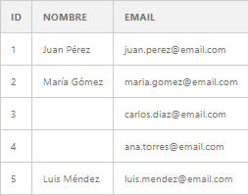

Para seleccionar los valores que no sean nulos usamos IS NOT NULL. Por ejemplo “SELECT * FROM productos WHERE descuento IS NOT NULL;”:

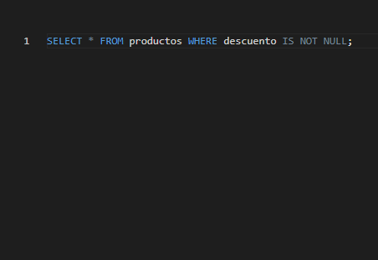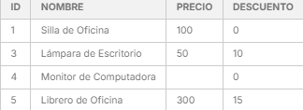

También podemos seleccionar los valores nulos, si queremos todos los usuarios que no tengan email registrado en la tabla ‘usuarios’, usaremos “SELECT * FROM usuarios WHERE email IS NULL;”:

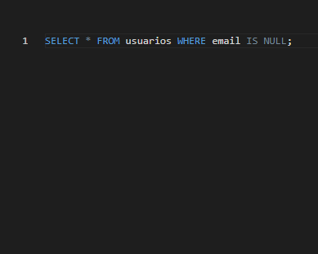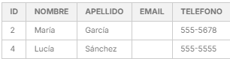

- ORDENAR RESULTADOS

  - ORDENANDO “Filas (ASC)”

Vamos a usar el ORDER BY, esta cláusula ordena resultados según una o más columnas, por defecto es de forma ascendente (ASC). Por ejemplo, si queremos ordenar todos los registros por la columna ‘nombre’ de la tabla ‘usuarios’ usamos “SELECT * FROM usuarios ORDER BY nombre ASC;”:

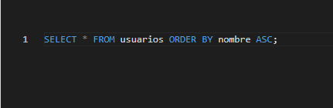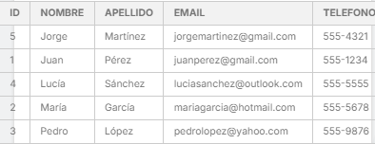

  - ORDENANDO “Filas (DESC)”

Vamos a usar el ORDER BY, pero ahora de forma descendente (DESC). Por ejemplo, si queremos ordenar los registros de forma descendente por la columna ‘precio’ de la tabla ‘productos’ usamos “SELECT precio FROM productos ORDER BY precio DESC;”:

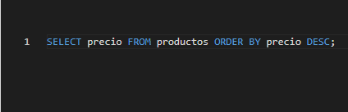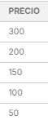

  - ORDENANDO “Filas con valores nulos”

Aquí solamente usaremos la lógica, si ordenamos de forma ascendente al tener un valor nulo será mostrado arriba del todo, ya que está vacío. Pero si ordenamos de forma descendente este valor nulo se mostrará abajo del todo.

  - ORDENANDO “Filas con valores nulos al final”

Aquí veremos dos formas de como manejar nuestros valores nulos, la sentencia es “SELECT * FROM productos ORDER BY precio NULLS LAST / NULLS FIRST;”. Si ponemos NULLS LAST, nuestros valores nulos se mostrarán abajo del todo de la tabla, en cambio con NULLS FIRST, los nulos estarán arriba del todo:

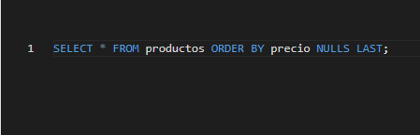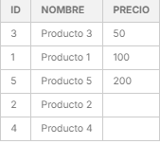

  - ORDENANDO “Filas con combinaciones de orden”

Esto se utiliza cuando queremos ordenar varias columnas. Por ejemplo, si con la tabla ‘empleados’ queremos ordenar primero por su precio en forma ASC, y luego por su nombre en forma DESC “SELECT * FROM empleados ORDER BY precio ASC, nombre ASC;”:

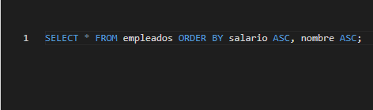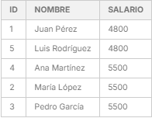

  - ORDENANDO “Filas con combinaciones de orden ASC y DESC”

Supongamos que queremos obtener una lista de todos los productos cuyo precio sea mayor a $100 y ordenarlos primero por su precio de forma descendente y luego por su nombre de forma ascendente. Podemos hacer esto utilizando la siguiente consulta “SELECT * FROM productos WHERE precio > 100 ORDER BY precio DESC, nombre ASC;”

- LIMITAR RESULTADOS

  - LIMITANDO “Cantidad de resultados”

Aprenderemos una nueva cláusula llamada LIMIT, que limita los resultados. Es útil cuando queremos ver cierta cantidad de registros con la condición. Por ejemplo si queremos ver los 3 primeros usuarios de la tabla ‘usuarios’ según el id “SELECT * FROM usuarios ORDER BY id LIMIT 3;”:

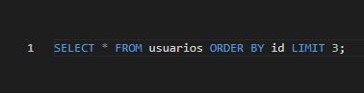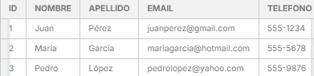

  - LIMITANDO “Alumnos con mejor nota”

La combinación de las cláusulas ORDER BY y LIMIT nos permiten obtener el valor o valores máximos de una columna. Por ejemplo “SELECT puntaje FROM puntajes ORDER BY puntaje DESC LIMIT 1;”:

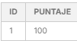

- OPERACIONES CON STRINGS

5.1 TRANSFORMANDO “String a MAYÚSCULAS”

Veremos ahora la función UPPER(). Sirve nada más y nada menos que para poner todo en MAYUSCULAS. Se usa tal que “SELECT UPPER(email) AS email_upper FROM usuarios;”:

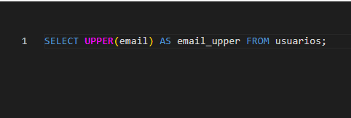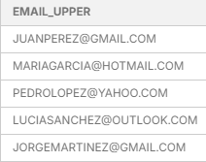

5.2 TRANSFORMANDO “String a MINUSCULAS”

Lo mismo que anterior pero al revés, pasa todo a MINUSCULAS, usaremos la función LOWER(). Como “SELECT LOWER(email) AS email_lower FROM usuarios;”:

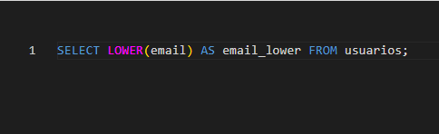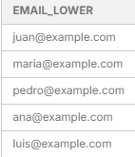

5.3 QUITANDO “Espacios en blanco en Strings”

Usaremos la función TRIM(). Esta sirve para quitar los espacios al inicio o final del String. Se usa “SELECT TRIM(email) FROM usuarios;”:

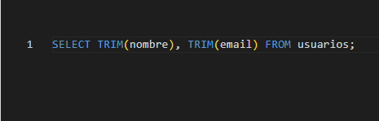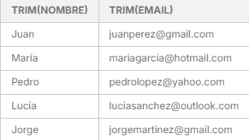

5.4 COMBINANDO “Funciones”

Se pueden combinar varias funciones a la vez, asi como “SELECT UPPER(TRIM(nombre)) AS nombre_limpio, TRIM(email) FROM usuarios;”.

5.5 OBTENIENDO “El largo de un String (LENGTH)”

También existe la función LENGTH, que sirve para obtener cuando mide un String. Se usa tal que “SELECT LENGTH(apellido) FROM usuarios;”:

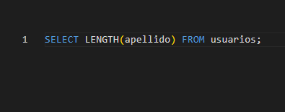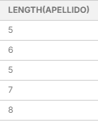

5.6 OBTENIENDO “El nombre más largo de la tabla”

Esto se hace metiendo en la misma consulta, el LENGTH(), y un ORDER BY combinado con LIMIT, para que nos lo ordene por nombre y nos muestre solo uno, el código queda tal que “SELECT LENGTH(email) FROM usuarios ORDER BY email LIMIT 1;”:

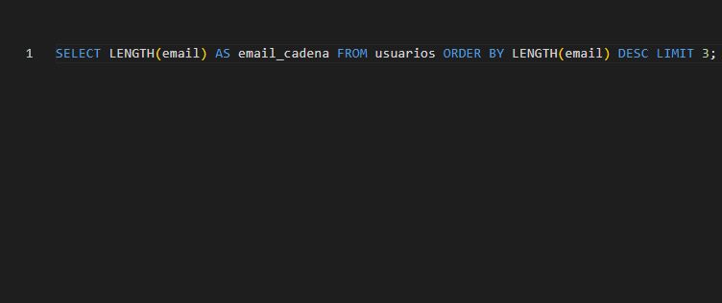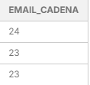

5.7 ORDENANDO “Datos y funciones”

También existe la posibilidad de que nos pidan mostrar el correo más largo junto a sus caracteres respectivos en el correo. Para esto usaremos lo aprendido “SELECT email, LENGTH(email) FROM usuarios ORDER BY LENGTH(email) DESC LIMIT 3;”:

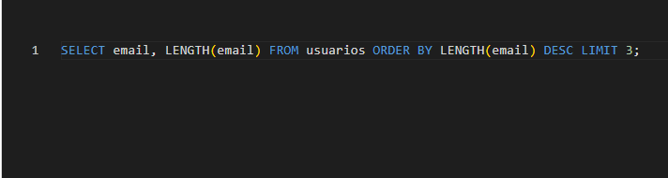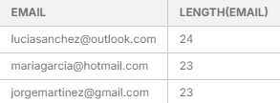

5.8 CONCATENAR “Strings”

Tiene nombre feo, pero es muy fácil, la función se hace con el operador ‘||’. Esta función sirve para juntar dos columnas con carácteres en medio si queremos. Esta se usa “SELECT producto || ‘-’ || marca AS producto_marca FROM productos;”. El ‘-’ indica que entre medias va a ir un guión, también podríamos poner solo un espacio. Aquí juntaremos las columnas marca y producto de la tabla productos, queda así:

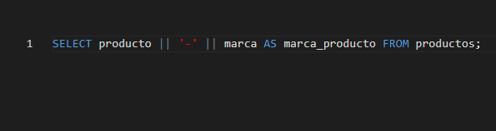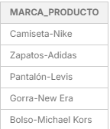
5.9 SELECCIONANDO “Caracteres de un String (SUBSTR)”

Este se usa con SELECT también, este tiene 3 argumentos. “SUBSTR( string, inicio, largo )”. 1. String: el nombre de la columna o palabra que será utilizada 2. Inicio: un integer que especifica la posición de inicio desde la cual se extraerán caracteres al String. 3. Largo: la cantidad de caracteres extraídos. Entonces, si queremos las primeras letras de los apellidos de la tabla de usuarios sería así “SELECT SUBSTR (apellido, 1, 3) AS primeras_letras FROM usuarios;”:

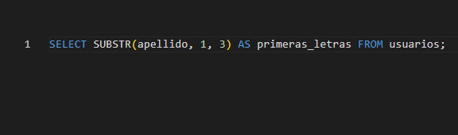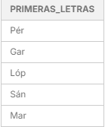

5.10 SELECCIONANDO “Caracteres”

Se tiene una tabla de usuarios con las columnas nombre y apellido. Utilizando la función SUBSTR(), selecciona 3 caracteres del apellido de María, partiendo desde el segundo carácter. Asigna el alias 'tres_caracteres_del_apellido' a la columna creada. Para esto haremos lo siguiente “SELECT SUBSTR(apellido, 2, 3) AS tres_caracteres_del_apellido FROM usuarios WHERE nombre = ‘María’;”. Usaríamos el WHERE para especificar el apellido de ‘María’:

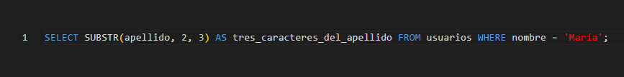

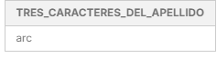

- ORDENAR RESULTADOS

  - OBTENIENDO ‘La fecha de hoy’

Con la función DATE() podemos saber la fecha de hoy, esta se usa con WHERE para saber todos los registros de hoy. Si queremos indicar a la función la fecha de hoy y ponerla como fecha limite de una tarea ponemos “SELECT * FROM tareas WHERE fecha_limite = DATE(‘now’);”:

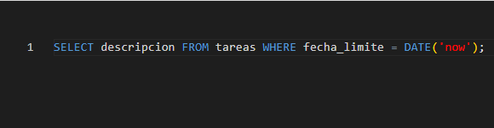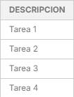

  - OBTENIENDO ‘La fecha de hoy’

En SQL también se pueden sumar fechas metiendo otro argumento en la misma función, es decir, que puede indicar fechas futuras, metiendo en los argumentos DATE(‘now’, ‘2 week’). Con esto indicaríamos desde hoy hasta pasadas 2 semanas.

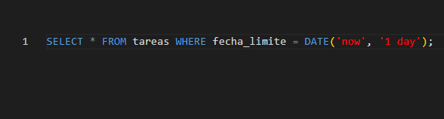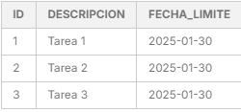

  - OBTENIENDO ‘La fecha de ayer’

Algo similar a lo anterior, solo que el segundo argumento irá en negativo, es decir, DATE(‘now’, ‘-1 week’):

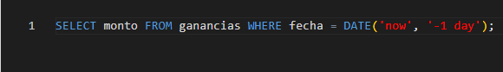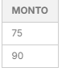

  - OBTENIENDO ‘Extraer año de transacción’

Para extraer el año de una transacción vamos a usar la siguiente función, será como crear una nueva columna, miralo así. Imagina que nos piden info de una tabla y agregar una columna con su año de venta “SELECT *, strftime('%Y', fecha_venta) AS año_venta FROM ventas;”

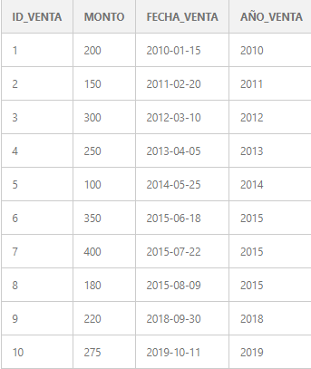

  - OBTENIENDO ‘Extraer mes de transacción’

Lo mismo que lo anterior, solo que ahora podemos fusionarlo y tenemos un pequeño cambio, la función sera strftime(‘%m’). Podemos combinarlo cogiendo el mes y año de transacción, usando esto:

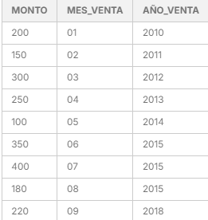

O tambien lo podemos combinar de la siguiente manera strftime(‘%m-%Y’):

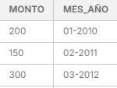
  - OBTENIENDO ‘Extracciones con WHERE’

Hasta ahora, hemos utilizado el strftime para SELECT, ahora vamos a usarlo para buscar por alguna fecha específica, que es lo mismo solo que en WHERE. “SELECT * FROM ventas WHERE strftime(‘%Y’, fecha_venta) = ‘2015’;”:

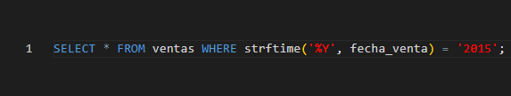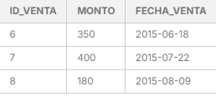

- FUNCIONES DE AGREGACIÓN

  - MAYOR ‘Valor de una columna’

Con esta función conseguimos sacar al valor más alto de la columna, se usa “SELECT MAX(N.Columna) FROM empleados;”:

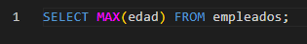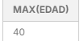

  - MENOR ‘Valor de una columna’

Misma funcionalidad que antes pero cambiamos el MAX por el MIN para sacar el valor más bajo de la columna:

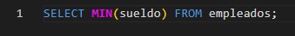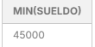

  - SUMA ‘Elementos de una columna’

En este apartado veremos la función SUM(), que permite sumas todos los valores de una columna, “SELECT SUM(sueldo) FROM empleados;”:

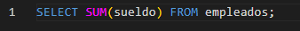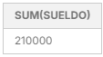

  - PROMEDIO ‘De una columna’

Para la media de una columna usaremos la función AVG(), está te muestra la media de toda la columna indicada, se usa “SELECT AVG(sueldo) FROM empleados;”:

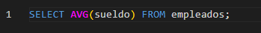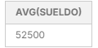

  - CONTANDO ‘Elementos de una columna’

Para contar los elementos usaremos COUNT(). Contará cada uno de los elementos en la columna “SELECT COUNT(*) FROM empleados;”, con esto nos mostrará la cantidad de filas de la tabla:

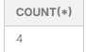

  - EJERCICIOS

Utilizando la tabla empleados, calcula la suma de sueldos de todas las personas mayores a 27 años:

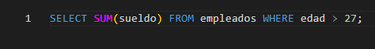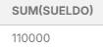

Utilizando la tabla empleados, calcula el promedio de los sueldos de todas las personas que ganan más de 50,000:

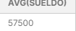

Calcula cuantas personas trabajan en el área de marketing:

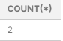

Calcula cuantas personas trabajan en total en las areas de finanzas y marketing:

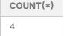

Cuenta la cantidad de usuarios cuyo nombre termina con la letra 'a' en la tabla de usuarios:

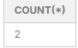

- DISTINCT

  - SELECCIONANDO ‘Filtros de datos repetidos’

La función DISTINCT sirve para mostrar una única vez los valores repetidos en una columna, por ejemplo si queremos sacar los colores unicos de una columna sin ver los repetidos usamos “SELECT DISTINCT color AS color_unico FROM colores;”:

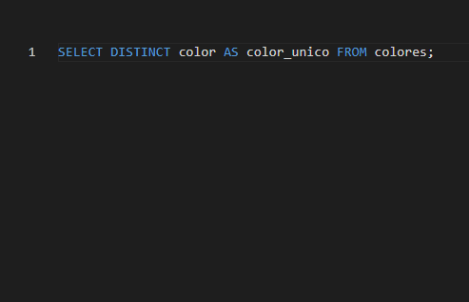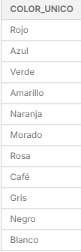

  - SELECCIONANDO ‘Correos únicos’

Crea una consulta que nos muestre cada correo una única vez. La columna mostrada debe llamarse:

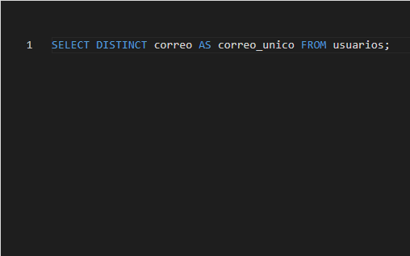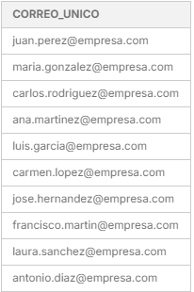

  - SELECCIONANDO ‘Distintos años’

Como aprendimos en ejercicios anteriores, usaremos la función de obtener la fecha de un valor y lo combinaremos con DISTINCT para obtener un año único. “SELECT DISTINCT strftime(‘%m’, fecha_venta) AS mes_unico FROM ventas;”:

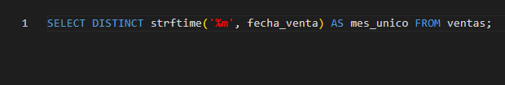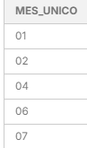

  - SELECCIONANDO ‘Valores distintos’

Por ejemplo DISTINCT se puede combinar con la función COUNT(DISTINCT columna). Así podemos sacar los valores únicos y contarlos “SELECT COUNT(DISTINCT telefono) AS telefonos_unicos FROM usuarios;”:

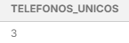

  - CONTANDO ‘Correos unicos’

Crea una consulta para contestar cuantos correos únicos existen en la tabla. La columna resultante debe llamarse correos_cant:

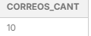

  - DISTINCT ‘Con multiples columnas’

Usaremos el DISTINCT normal pero solo que ahora añadiremos más columnas para que sean únicas. “SELECT DISTINCT categoria, precio FROM productos;”:

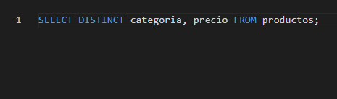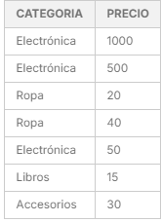

- INTRODUCCION A GRUPOS

  - AGRUPANDO ‘Valores con GROUP BY’

GROUP BY, es una función muy poderosa de SQL ya que podemos agrupar filas idénticas en una o varias columnas. Pero vamos a ver como obtener los valores que todos sean distintos, ya lo hemos hecho anteriormente pero ahora lo haremos con GROUP BY “SELECT correo AS correo_unico FROM usuarios GROUP BY correo;”:

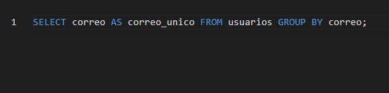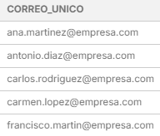

  - AGRUPANDO ‘Y contando’

GROUP BY es muy utilizado con las funciones SUM(), MAX(), MIN(), AVG() y COUNT(), para obtener información específica de datos. Vamos a contar cuantas veces se repite un valor:

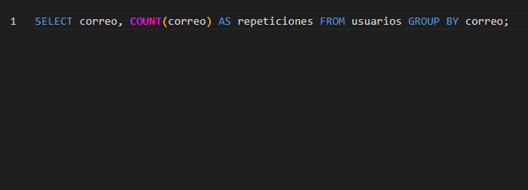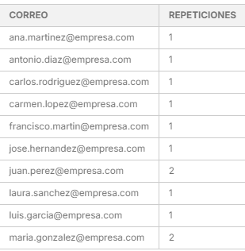

  - AGRUPANDO ‘Y sumando’

Vamos a hacer lo mismo que antes pero con SUM() para sumar todos los valores de una columna:

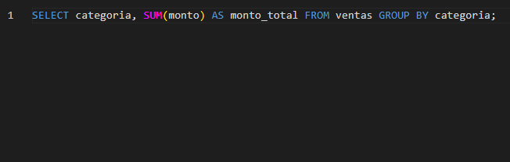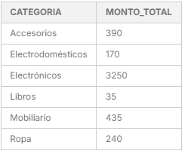

  - AGRUPANDO ‘Y sacando el promedio’

Vamos a sacar la media de nota de los 3 trimestres de los alumnos con la siguiente sentencia

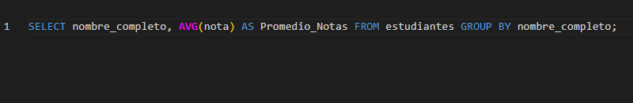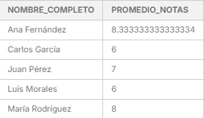

  - AGRUPANDO ‘Y sacando el máximo por grupo’

Sintaxis es la misma de antes, vamos a calcular el monto mas alto por cada categoría:

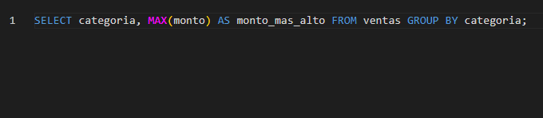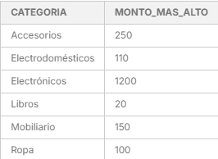

  - AGRUPANDO ‘Y sacando el mínimo por grupo’

Crea una consulta para calcular el monto más bajo por cada categoría:

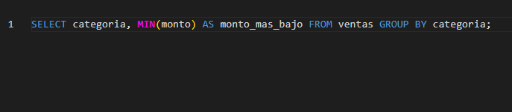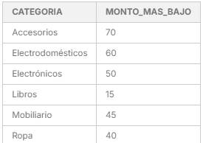

  - AGRUPANDO ‘Y agregando fechas’

Vamos a usar la función para obtener la fecha strftime(%y, columna), combinandola con el group by, así obtendremos el monto total por año/mes/dia:

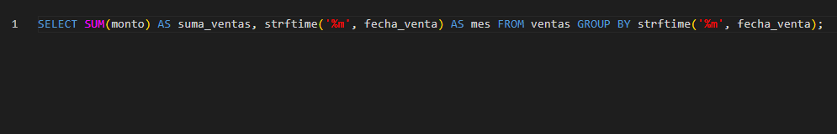
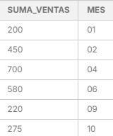
  - AGRUPANDO ‘Sin indicar el nombre de las columnas’

Hay una forma de indicar las cláusulas del SELECT en GROUP BY y ORDER BY, y es de forma numérica. Crea una consulta que nos muestre cada correo una única vez acompañado del número de veces que se repite. Las columnas deben llevar los nombres "correo" y "repeticiones", respectivamente, y deben estar ordenadas alfabéticamente:

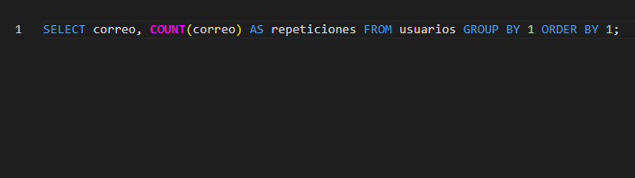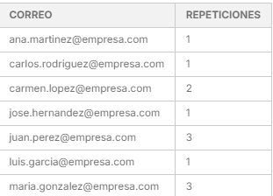

  - AGRUPANDO ‘Por múltiples columnas’

En SQL se pueden llamar a varias columnas a la vez, entonces pongámoslo en práctica. Calcula el promedio de cada estudiante en cada materia. Las columnas deben llamarse correo, materia y promedio_notas:

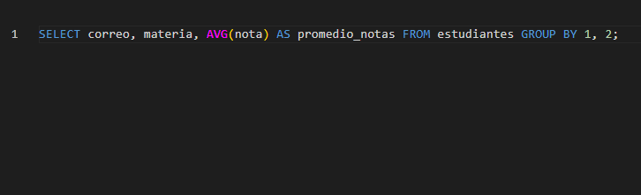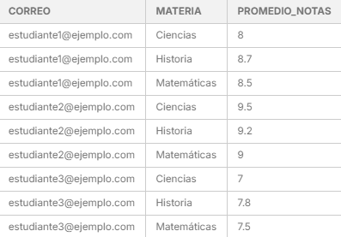

- HAVING

  - HAVING ‘Having’

El HAVING es una cláusula similar al WHERE, cuando queremos tener una cantidad específica de reportes en un mes, se usa HAVING para indicarlo:

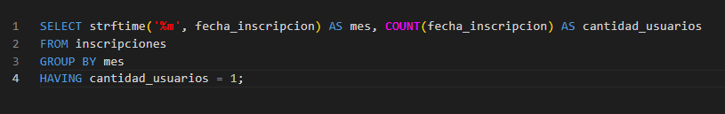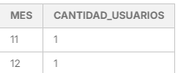
  - HAVING ‘Buscando duplicados’

El HAVING se usa mucho para la búsqueda de duplicados, es decir, para los que hay mas de uno. Muestra los correos que aparezcan en más de una ocasión. La tabla resultante debe tener dos columnas: una llamada correo, y otra llamada cuenta_correos que muestra la cantidad de repeticiones correspondiente a cada correo:

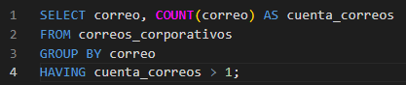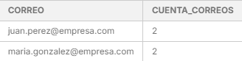

  - HAVING ‘Contando’

Crea una consulta que muestre la cantidad de usuarios y el departamento en donde haya más de un empleado. Las columnas deben llamarse cantidad_de_usuarios y departamento, respectivamente:

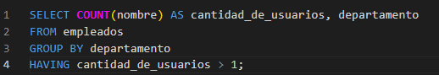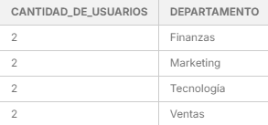

  - HAVING ‘Y promedio’

Crea una consulta para determinar cuales son los estudiantes que aprobaron. El criterio de aprobación es promedio de notas >= 50. Las columnas a mostrar deben ser email y promedio_notas:
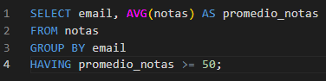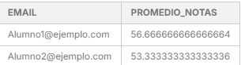

  - HAVING ‘Y order’

Dada la siguiente tabla ventas, escribe una consulta SQL para obtener los productos que se han vendido en una cantidad total mayor a 1000, ordenados en orden descendente de cantidad vendida:

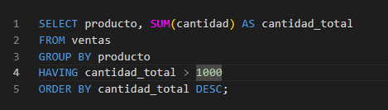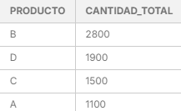

- SUBCONSULTAS

  - SUBCONSULTAS

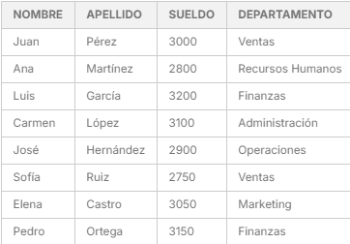

  - SUBCONSULTAS ‘Con WHERE’

Selecciona toda la información de los registros que sean mayores al promedio del departamento de finanzas:
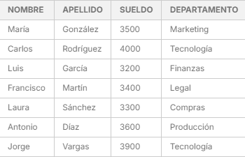
  - SUBCONSULTAS ‘Con IN’

Se tiene una tabla estudiantes y otra tabla con promedios. Muestra los nombres de todos los estudiantes que tengan un promedio de notas sobre 50:
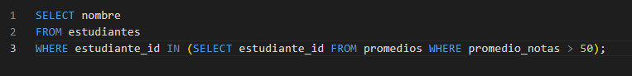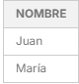

  - SUBCONSULTAS ‘Con FROM’

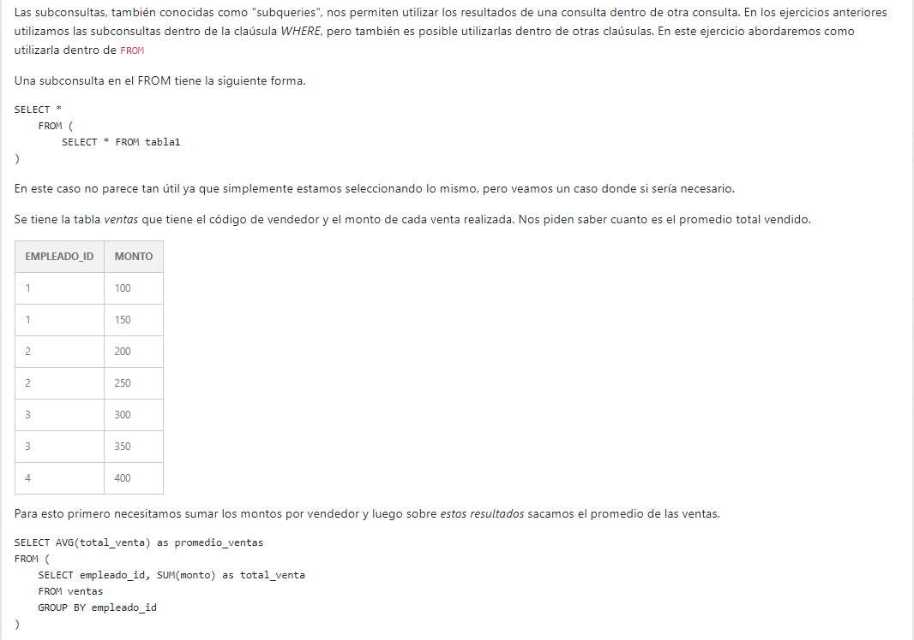
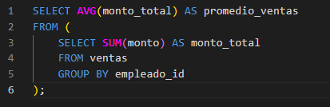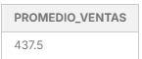

- SUBCONSULTAS

  - INTRODUCCION ‘Cláusula UNION’

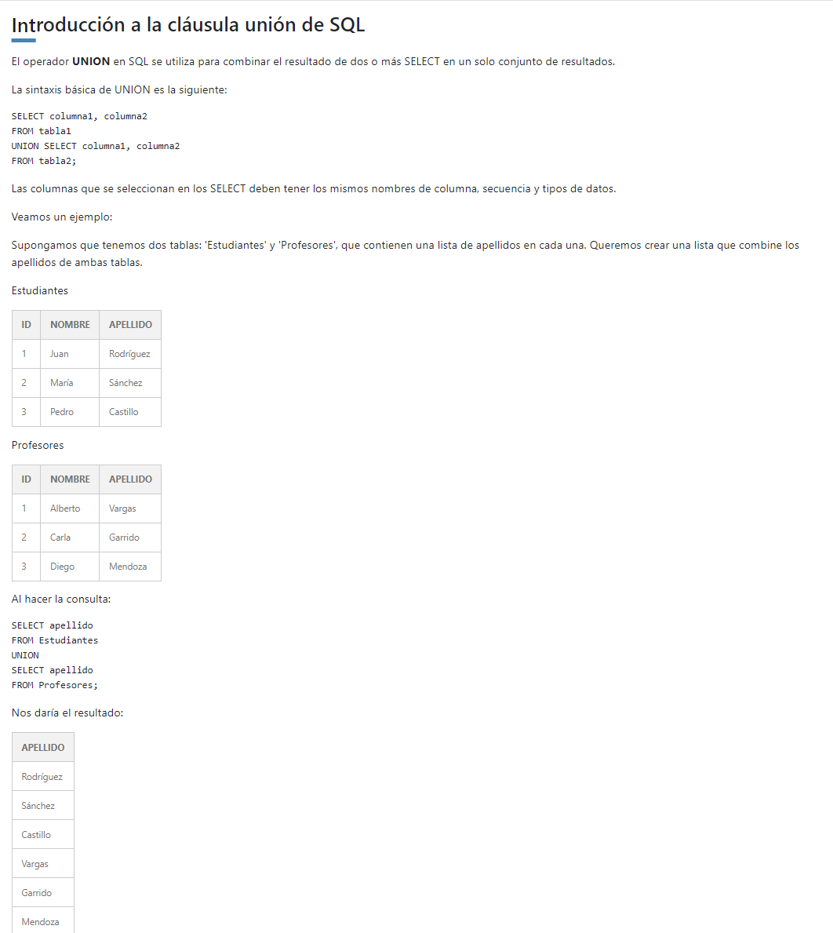
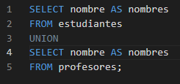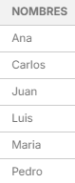

  - INTRODUCCION ‘Cláusula UNION para eliminar duplicados’

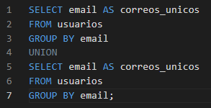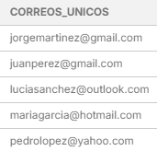

  - INTRODUCCION ‘Cláusula UNION vs UNION ALL’

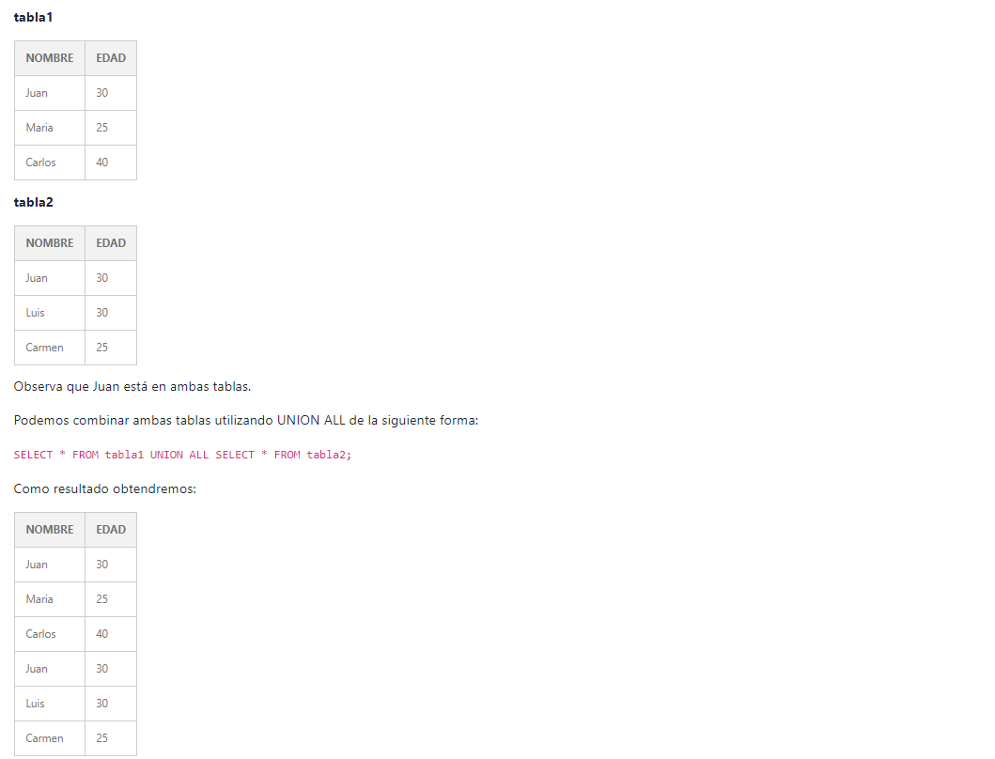

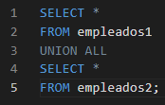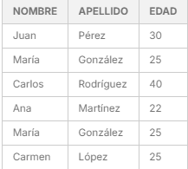
  - INTRODUCCION ‘A la intersección’

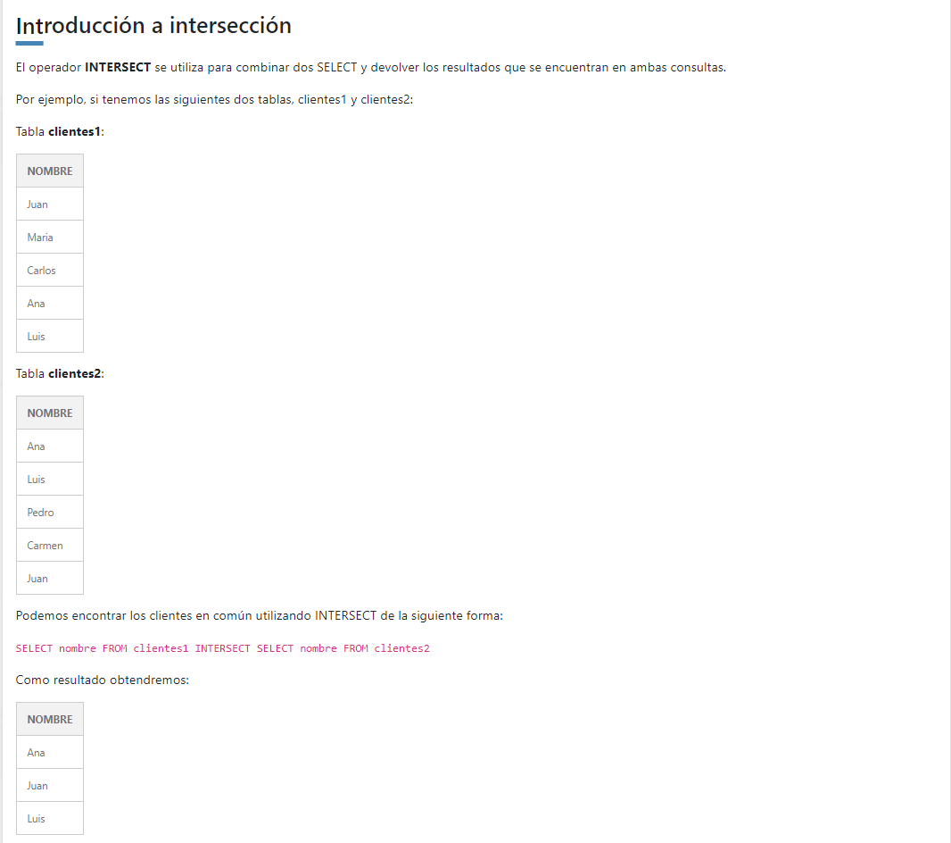
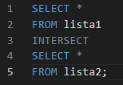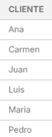

  - INTRODUCCION ‘Operador EXCEPT’

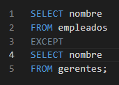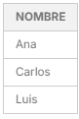

- ISERCIÓN DE REGISTROS

13.1 AÑADIR ‘Registro en una tabla’

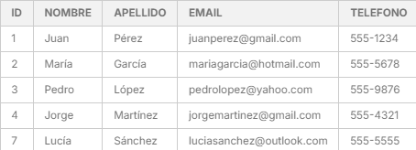

13.2 ESPECIFICANDO ‘Valores nulos’

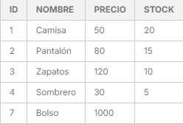

13.3 ESPECIFICANDO ‘Columnas’

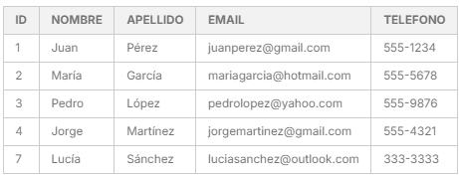

13.3 ESPECIFICANDO ‘Columnas (Solo algunas)’

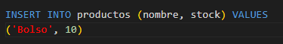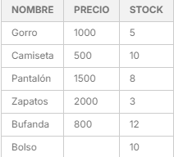

13.4 AÑADIR ‘Fecha de hoy’

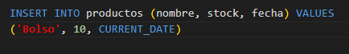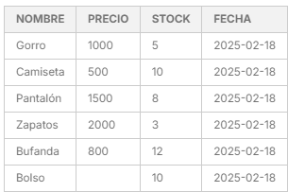

13.5 AÑADIR ‘Fecha de hoy con formato’

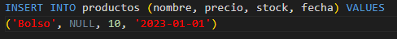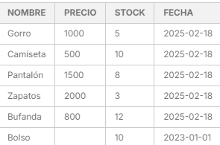

13.6 AÑADIR ‘Multiples valores’

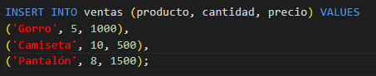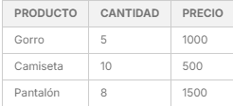

13.7 CAMPO ‘Autoincremental’

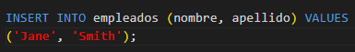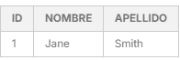

13.8 AÑADIR ‘Registro asumiendo un valor por defecto’

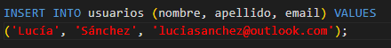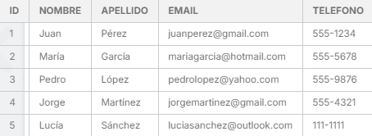

- BORRADO Y MODIFICACIÓN DE REGISTROS

14.1 BORRA ‘Todos los registros de una tabla’

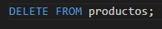

14.2 BORRA ‘Un registro con WHERE’

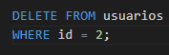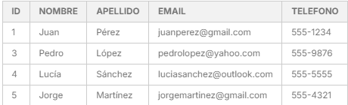

14.3 EDITA ‘Registros’

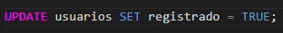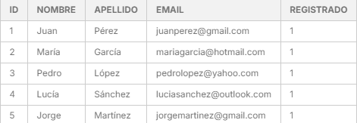

14.4 EDITA ‘Registros usando WHERE’

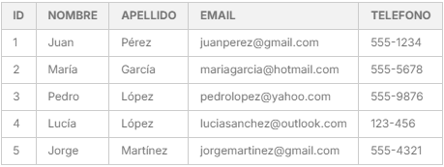

14.5 EDITA ‘Múltiples columnas’

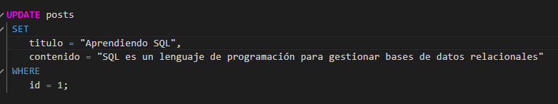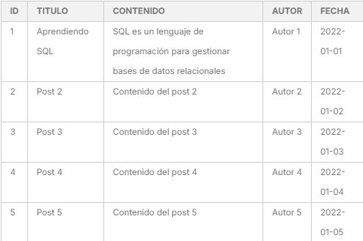

- TABLAS

  - CREAR ‘Tabla’

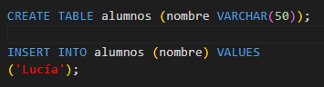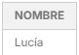

  - CREAR ‘Tabla multiples columnas’

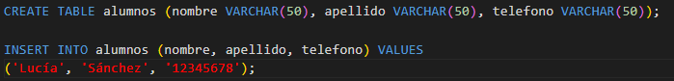
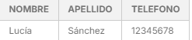

  - CREAR ‘Tabla multiples columnas distintos datos’

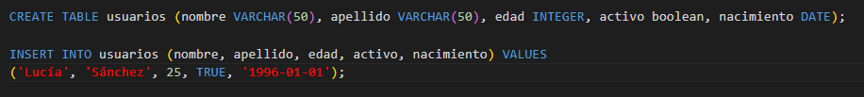
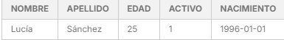

  - CREAR ‘Tabla dato REAL’

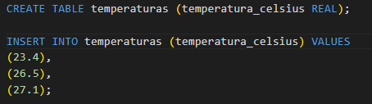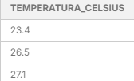

  - BORRAR ‘Tabla’

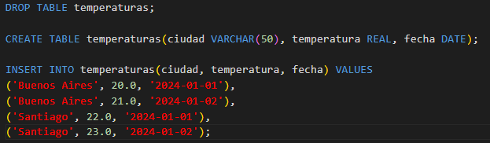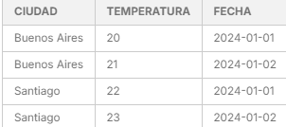

  - ACTUALIZAR ‘Tabla’

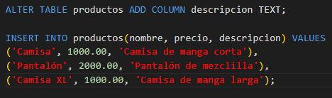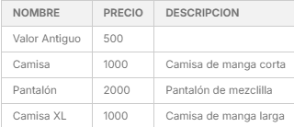

- RESTRICCIONES

  - RESTRICCIONES

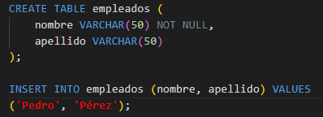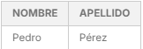

  - RESTRICCIONES ‘A tablas existentes’

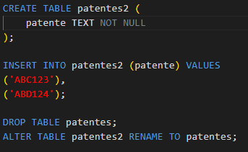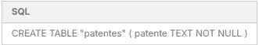
  - RESTRICCIONES ‘Borrar restricción’

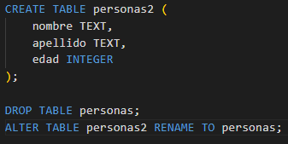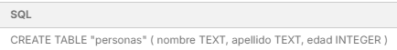

  - RESTRICCIONES ‘UNIQUE’

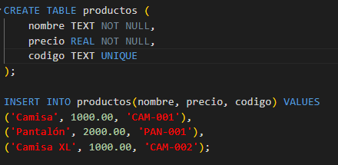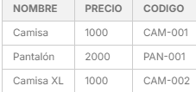

  - RESTRICCIONES ‘CHECK’

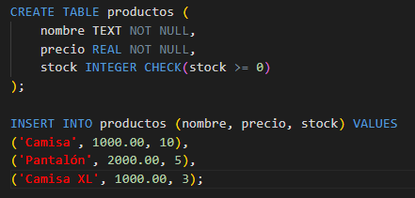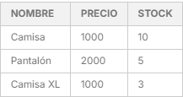

  - RESTRICCIONES ‘Clave primaria’

Evita valores nulos y que el registro se repita

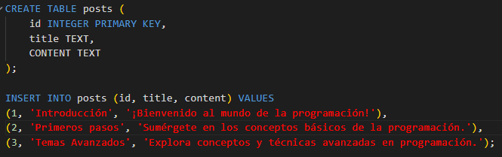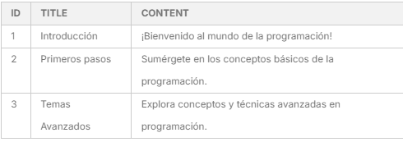

  - RESTRICCIONES ‘Autoincremental’

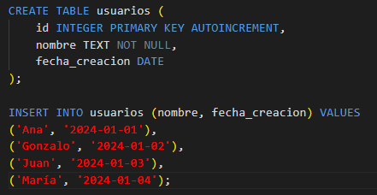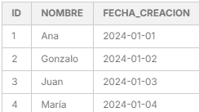

  - RESTRICCIONES ‘Autoincremental’

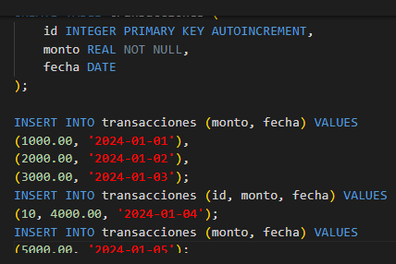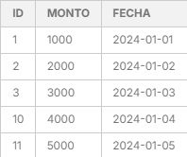

  - RESTRICCIONES ‘Primary key y TEXT’

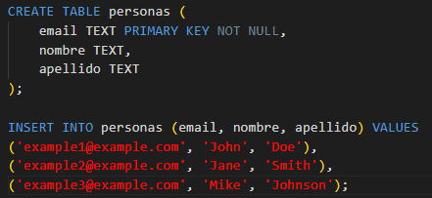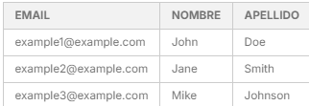

  - RESTRICCIONES ‘Clave FOREIGN (Foránea)’
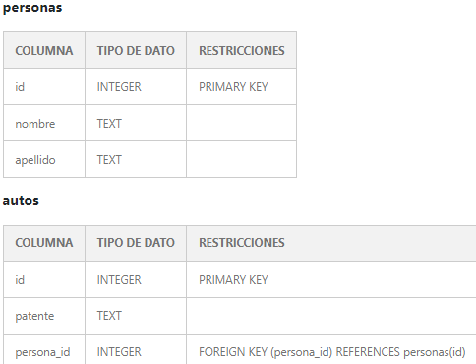
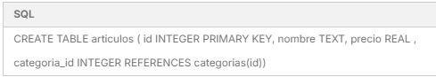

  - RESTRICCIONES ‘Pk y Fks’

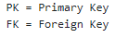

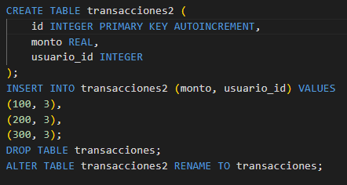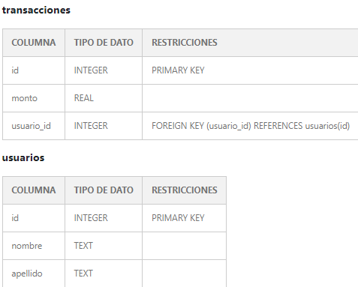

- CONSULTAS EN MÚLTIPLES TABLAS

  - INNER JOIN

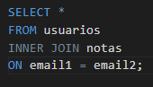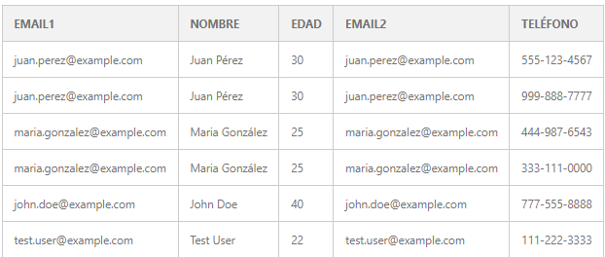

  - INNER JOIN ‘Con el mismo nombre’
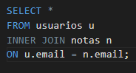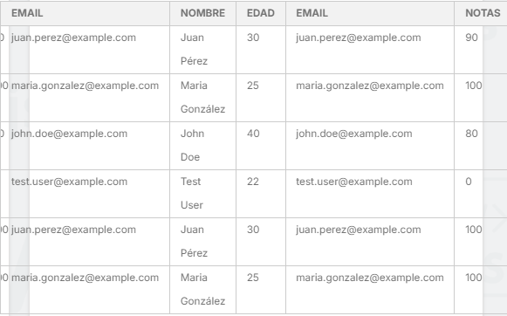
  - INNER JOIN ‘Con algunos atributos’

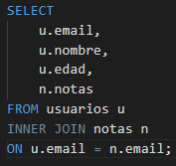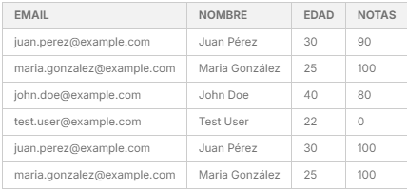

  - INNER JOIN ‘Sin resultados’

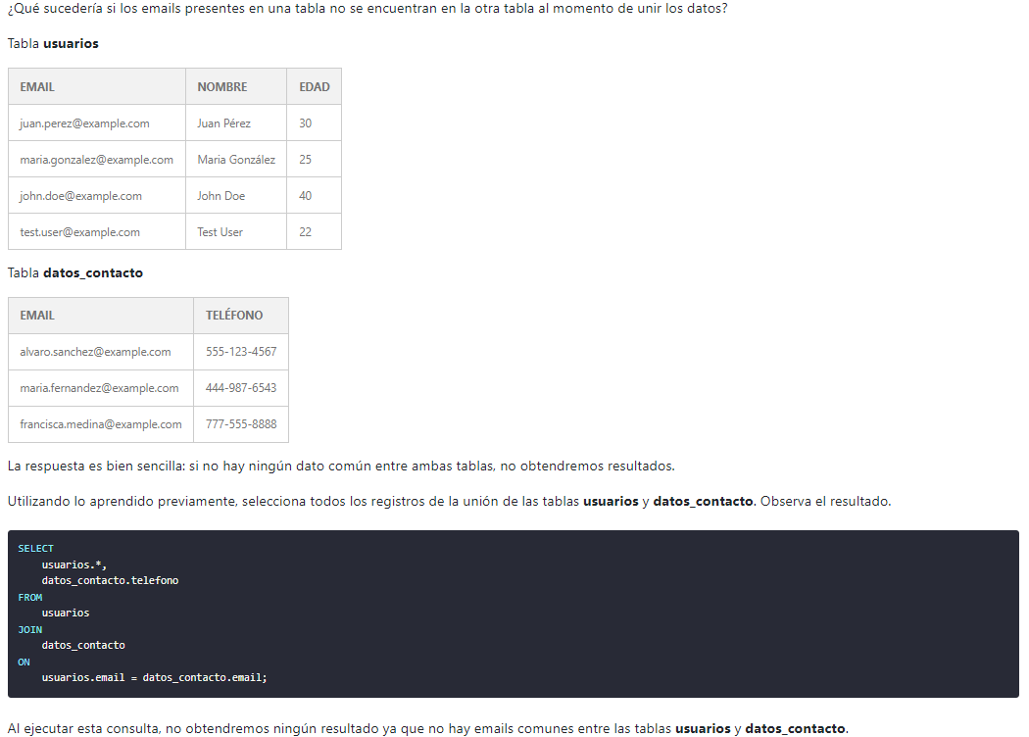

  - INNER JOIN ‘Orden de cláusulas’

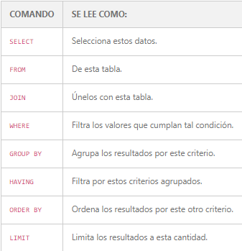

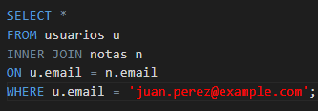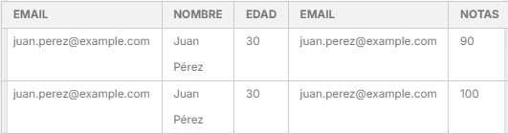

  - INNER JOIN ‘Múltiples columnas’

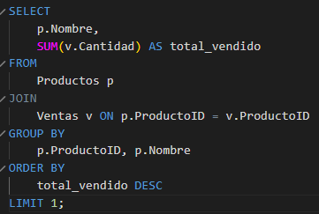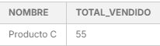

- CARDINALIDAD

  - RELACIONES ‘1 a 1’

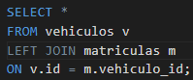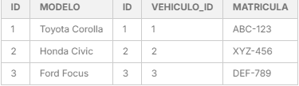

  - RELACIONES ‘1 a n (muchos)’

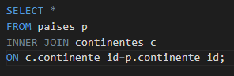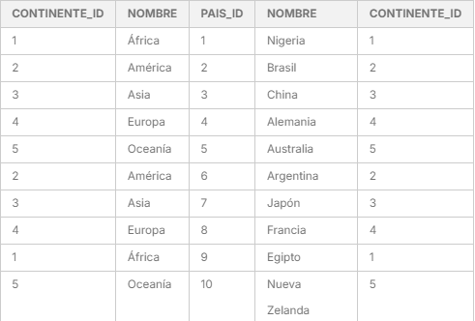

  - RELACIONES ‘n (muchos) a n (muchos)’

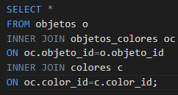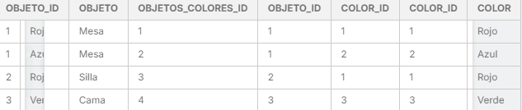

  - RELACIONES ‘Tabla intermedia’

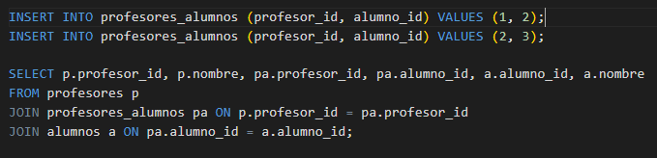
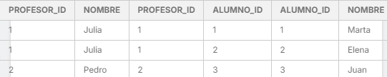

  - RELACIONES ‘Sin restricción de unicidad’

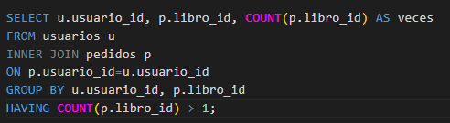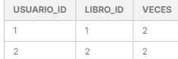

  - RELACIONES ‘Con restricción de unicidad’

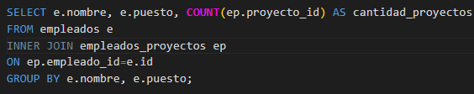
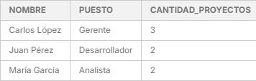
- TIPOS DE JOIN

